
Meine liebste Karte im Atlas

Blättere durch den Atlas und sieh dir die Karten und Bilder an.
Such dir eine Karte aus, die dir besonders gut gefällt.
Beantworte dann die folgenden Fragen:

- Auf welcher Seite findest du die Karte?
_____________________________________________________________________
- Wie lautet die Überschrift der Karte?
_____________________________________________________________________
- Welche Länder siehst du auf der Karte?
__________________________________________________________________________________________________________________________________________
- Was gefällt dir an der Karte und warum hast du sie ausgesucht?
_____________________________________________________________________
_____________________________________________________________________
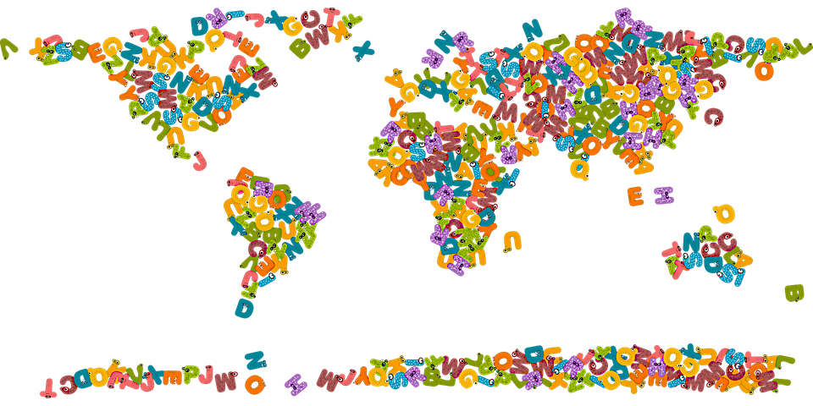
- Denk dir eine Quizfrage zu der Karte aus!
__________________________________________________________________________________________________________________________________________

